Fissiamo un punto del laccetto e facciamo un giro intorno al primo dito come in figura.
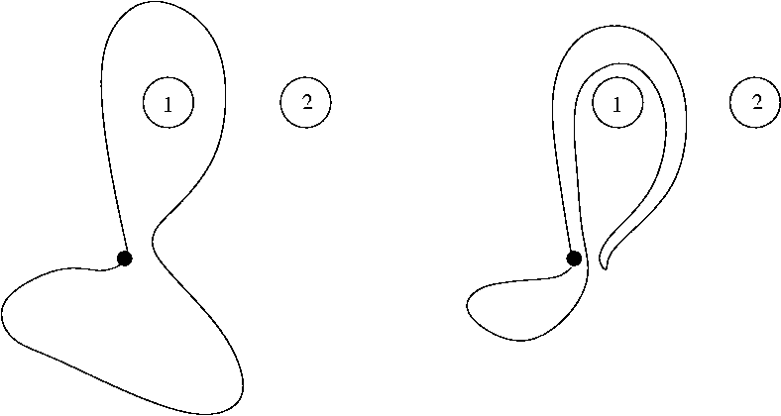
Chiamiamo A un giro in senso orario e chiamiamo -A un giro in senso antiorario. La notazione appare coerente in quanto se facciamo un giro orario e poi uno antiorario il laccetto si snoda...insomma, A – A= 0! Nello stesso modo chiamiamo B un laccetto in senso orario intorno al secondo dito e -B uno in senso antiorario. Adesso facciamo un laccetto in senso orario intorno al primo dito, poi intorno al secondo, quindi un laccetto in senso antiorario intorno al primo dito e uno intorno al secondo. La sequenza di laccetti che otteniamo è quindi “A B -A -B”.
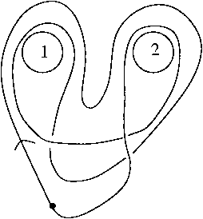
Provate a tirare e vedrete che il laccetto non si snoda. Adesso, se togliamo il secondo dito significa che stiamo togliendo dalla nostra sequenza “B” e “-B” e quello che resta è “A -A”, ovvero il laccetto si snoda...se togliamo il primo dito restiamo con “B -B” e ancora una volta il laccetto si snoda!
La soluzione diventa molto semplice, pure con più dita, se si conosce la definizione di gruppo, di gruppo fondamentale e di commutatore... comunque, ecco una possibile soluzione con tre dita (dove C e -C indicano un laccetto intorno al terzo dito):
A B C -B -C -A C B -C -B

